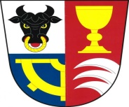
OBEC DVAKAČOVICE
Dvakačovice 73
538 62 Hrochův Týnec
Číslo účtu: 6128-531/0100 KB Chrudim
IČO: 00484466 DIČ: CZ00484466

PŘIHLASTE SE KE SVÉMU VLASTNICTVÍ
Úřad pro zastupování státu ve věcech majetkových zveřejňuje aktuální seznam nemovitých věcí v obci Dvakačovice, u nichž je v katastru nemovitostí evidován nedostatečně identifikovaný vlastník, tzv. neznámý vlastník. Prohlédněte si seznam a přihlaste se ke svému vlastnictví u ÚZSVM.

